Trasmutazioni di metalli a bassa energia

Tramite plasma confinato in acqua

Cella elettrolitica a plasma

D. Cirillo domenico.cirillo@poste.it
A. Dattilo
V. Iorio vincenzo.iorio@email.it

. Estratto
Elevati flussi energetici sono stati rilevati in una cella elettrolitica lavorante in ambiente alcalino e dotata di elettrodi di tungsteno in concomitanza con la formazione e il confinamento di un plasma al catodo. Oltre alla generazione di energia è stata rilevata, sempre al catodo, la formazione di nuovi elementi chimici precedentemente assenti nell’apparato sperimentale, prova tangibile di avvenute trasmutazioni nucleari. I risultati di questa ricerca, l’inquadramento teorico dei fenomeni in gioco e le conclusioni occorrenti sono state presentate pubblicamente per la prima volta il 18 aprile 2004 nell’ambito del secondo convegno dell’ONNE a Grottammare (Ap), Italia.

1. Introduzione
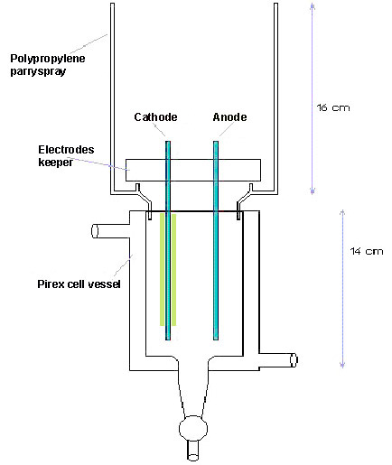
La novità insita in questa nuova tipologia di celle è data dalla concomitanza e dall’interazione di numerosi fenomeni fisici e chimici che, lavorando in maniera sinergica, generano una cascata di eventi tali da presentare evidenze sperimentali la cui analisi non può essere ridotta tramite un approccio che si rifaccia strettamente a una sola disciplina scientifica, in quanto le conseguenze di questi sfociano in complessi, e ancora non completamente chiariti, meccanismi di natura nucleare. In virtù di ciò la rigorosa definizione dei modelli matematici descrittivi dei numerosi processi in gioco necessita di ulteriori approfondimenti e ulteriori sperimentazioni.

2. Configurazione della Cella e posizione degli elettrodi

2. Configurazione della cella al plasma

La cella rappresentata in fig.1 è costituita da un contenitore in vetro pirex trasparente, aperto superiormente e con una capacità di 350 ml, dotato di camicia esterna, all’interno della quale viene fatto il vuoto tramite una pompa allo scopo di ridurre le perdite termiche laterali. Sulla sommità della cella è montato un paraspruzzi cilindrico in polipropilene con un diametro di 13 cm e un’altezza di circa 16 cm. Sull’estremità superiore della cella è fissato il supporto porta elettrodi, in plexiglas, sul quale sono sistemati gli elettrodi; sullo stesso sono praticati anche gli alloggiamenti per poter facilmente inserire delle termocoppie, oppure in alternativa, un termometro a bulbo di mercurio.
Gli elettrodi utilizzati sono costituiti da barrette cilindriche di 2,45 mm di diametro, lunghe 17,5 cm, entrambe in tungsteno puro, posti ad una distanza di 3,8 cm l’uno dall’altro. Il catodo è dotato di un rivestimento ceramico che ha lo scopo di esporre alla reazione una superficie dimensionalmente controllata e completamente immersa nella soluzione. In prossimità della cella sono posizionati i trasduttori relativi ai vari strumenti di misura fra cui un contatore Geiger, per misurare emissione di radiazioni in concomitanza con eventi nucleari occorrenti, un pirometro e un luxmetro per monitorare le variazioni luminose che avvengono all’interno della cella (c’è da dire che talvolta, a causa delle peculiarità del fenomeno, si verificano disturbi elettromagnetici che, se non adeguatamente controllati con schermature e protezioni, possono invalidare le misure degli apparati elettronici in uso. Ma di ciò se ne darà il necessario approfondimento più avanti). Nella zona immediatamente sovrastante il paraspruzzi è posta inoltre una cappa di aspirazione che diluisce i gas e i vapori verso l’esterno per evitare che, l’accumulo di questi ultimi all’interno del vano delle connessioni elettriche degli elettrodi, possa determinare qualche fastidioso corto circuito.
La cella è alimentata in corrente continua attraverso un generatore in grado di fornire una tensione variabile da 0 volt a 340 volt e una corrente massima di 8 ampere. Un’interfaccia elettronica, studiata e progettata dal nostro gruppo, consente di convogliare tutti i segnali emessi dai trasduttori dei vari strumenti per poter monitorare costantemente la corrente, la tensione, la temperatura, l’emissione radiometrica e l’intensità luminosa della cella .
Un’ulteriore misura dell’energia elettrica fornita all’ingresso viene effettuata da un secondo contatore di energia, modello VIP System 3 della Elcontrol collegato a monte del sistema di regolazione della potenza. Tale soluzione consente un’adeguata sicurezza circa l’attendibilità della misura dell’energia in ingresso.
La soluzione elettrolitica è costituita da carbonato di potassio (K₂CO₃) in concentrazione di 0.2 M in 200 ml di acqua ultrapura (bidistillata) determinando un ambiente alcalino (pH>10). La preparazione di tale soluzione avviene tramite una procedura standardizzata che consente la misura del volume di 200 ml con un’accuratezza di +/- 0,5 ml a 20°C. Una volta preparata, la soluzione viene riscaldata fino alla temperatura di 70°C in modo da presentare subito una elevata conducibilità elettrica che faciliti il raggiungimento del limite dei 12000 μS relativi alla conducibilità della soluzione a 100°C. Questa situazione favorisce l’instaurarsi del plasma e facilita quindi il determinarsi delle reazioni nucleari di cui si tratterà nel dettaglio più avanti.

Da un punto di vista termodinamico, la cella è configurabile come un calorimetro non adiabatico, in quanto disperde calore superiormente, ed isobaro, in quanto è in costante contatto con la pressione atmosferica esterna; anche in condizioni di forte produzione di vapore, esso viene velocemente smaltito senza creare sovrappressione.

Fig. 2 Schema del circuito cella

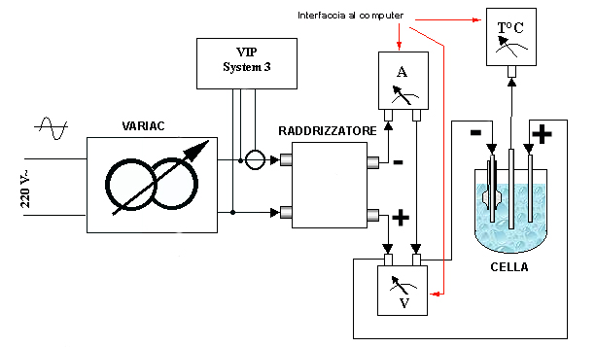
Fig. 3 Cella al Plasma Elettrochimico (Electro-plasma)
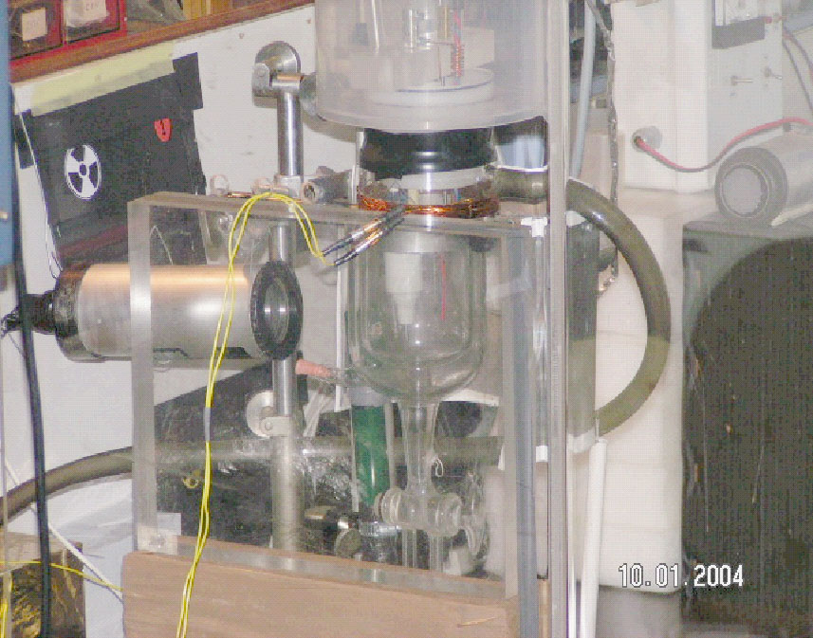

3. Funzionamento della Cella al Plasma Elettrochimico
Alimentando la cella attraverso il generatore di tensione si provoca, all’interno della soluzione, una migrazione di ioni di idrogeno positivi (H⁺) verso il catodo (elettrodo posto a potenziale negativo) e un flusso di ioni ossidrili (OH⁻) verso l’anodo (elettrodo posto a potenziale positivo). Questo flusso di ioni permette il passaggio di corrente elettrica nella cella che, a sua volta, produce notevoli quantita’ di idrogeno al catodo e ossigeno all’anodo le cui quantità sono prevedibili mediante le consolidate reazioni dell’elettrochimica classica in ambiente alcalino (pH>10). L’ossigeno è prodotto attraverso la scarica degli ioni OH⁻ all’anodo, mentre l’idrogeno principalmente attraverso la scarica diretta della molecola d’acqua al catodo, attraverso le reazioni:

Catodo: 2H₂O + 2e⁻ → H₂ + 2OH⁻ oppure 2H₃O⁺ + 2e⁻ → H₂ + 2H₂O
Anodo : 4OH⁻ → 2 H₂O + 4e- + O₂

La reazione catodica globale è inoltre fortemente influenzata anche dal tipo di elettrolita utilizzato in soluzione. Nel caso della cella in esame, ad esempio, essendo disciolti in soluzione anche ioni potassio positivi (K⁺), che presentano un potenziale di ossidazione maggiore rispetto a quello dell’idrogeno, la reazione catodica avverrà sicuramente e durerà finchè non si esaurisce tutto l’idrogeno presente in soluzione. Contemporaneamente, gli ioni potassio si addenseranno attorno al catodo senza però scaricarsi su di esso generando, in questo modo, una sorta di schermo dotato di potenziale positivo che si fissa a pochi nm da tale elettrodo. Tale peculiare configurazione è equivalente a un vero e proprio condensatore catodico per il quale l’armatura positiva è data dagli ioni potassio suddetti, l’armatura negativa è il catodo stesso, mentre il dielettrico è il doppio strato
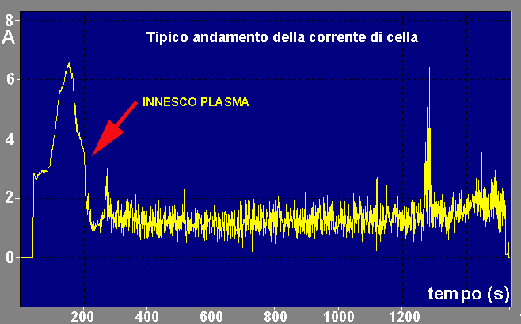
costituito da H₃O⁺ e H2. Di fronte a tale schermo di ioni potassio, gli ioni idrogeno, essendo molto piu’ piccoli (sono in pratica dei protoni a tutti gli effetti), continueranno a scaricarsi sul catodo senza difficoltà di sorta generando ancora idrogeno gassoso.

Fig. 3.2 Corrente cella

Questo regime elettrolitico normale, dato dalla produzione di idrogeno sul doppio strato e dall’accumularsi degli ioni potassio in prossimità dello stesso elettrodo, si verifica per tutto il tempo in cui il potenziale applicato alla cella e’ inferiore ad un determinato valore che, con le nostre concentrazioni di elettrolita (0,2 M), si aggira intorno ai 50-80 V. Successivamente però la differenza di potenziale elettrico applicata alla cella viene gradualmente aumentata fino ad assumere valori dell’ordine delle centinaia di volt. Per un certo transitorio si nota un corrispondente aumento della intensità e, visibilmente, un corrispondente aumento della produzione di idrogeno così come previsto dalle ormai consolidate leggi dell’elettrolisi di Faraday. Vedi figura 3.2. Tutto questo fino a che non si verificano condizioni critiche specifiche: in alcuni punti del catodo, le numerose bolle di idrogeno prodotte, creano delle zone di isolamento elettrico generando delle vere e proprie interruzioni di corrente localizzate, contemporaneamente, per effetto Joule, l’elettrodo continua a riscaldarsi e, di conseguenza, risulta essere meno conduttivo come da relazione R=R’(1+αT) (in cui R è la resistenza elettrica attuale, R’ è il suo valore alla temperatura di 20°C, α è un coefficiente caratteristico che per il tungsteno vale 0,0045, T è la temperatura in cui viene misurata la resistenza attuale). Ciò determina la formazione, fra lo schermo di potassio e il catodo, di un dielettrico prettamente gassoso che limita notevolmente la conduzione elettrica aumentando, parimenti, il potenziale locale e, conseguentemente, il campo elettrico locale. Tale nuova condizione può essere rappresentata tramite il seguente circuito elettrico equivalente ove con Z_{f} si è indicata l’impedenza di Faraday, parametro presente in ogni cella elettrolitica:

Z_{f}
C
R₁C
R₂
Catodo
Soluzione
Doppio Strato
Fig.4 Rappresentazione elettronica del doppio strato

La presenza di questo campo elettrico in costante aumento, unita alla scarsa conducibilità, determina ad un certo punto in alcune zone, lo scoccare di scariche elettriche disruptive fra armatura di ioni potassio e catodo di tungsteno. L’innesco di queste scariche avviene esattamente dove il campo elettrico è infinitamente grande e cioè al bordo dell’elettrodo; il conseguente, ulteriore, riscaldamento della zona d’innesco comporta un aumento della dispersione delle linee di corrente e l’estensione di queste scariche disruptive via via all’intera superficie dell’elettrodo fino a costituire un vero e proprio plasma macroscopicamente stabile che avvolge completamente il catodo e che ivi rimane stabilmente confinato. Si notano in questa fase un numero sempre minore di punti di scarica dell’idrogeno sull’elettrodo dovuti a molteplici fattori, quali una densità minore delle linee di corrente, dovuta all’effetto disperdente della temperatura, e un contrastante effetto termico che impedisce agli elettroni di formare legami H-H in quanto continuamente eccitati da un numero sempre maggiore di fotoni e di urti anelatici tra elettroni stessi; si registrano in questa fase emissioni ottiche caratteristiche dell’idrogeno e dei cationi addensati sul doppio strato, segno tangibile che alcuni di essi, facenti parte dell’armatura positiva, partecipano a transizioni elettroniche che conferiscono la luminosità al plasma.
Una ulteriore conseguenza del surriscaldamento catodico è la emissione, da parte di quest’ultimo, di elettroni per effetto termoionico che vanno ad affollare ancora il doppio strato già ricco di protoni provenienti dalla soluzione e fotoni provenienti dalle scariche sul tungsteno (vedi fig n.5 ) .
A plasma innescato si rilevano fortissimi disturbi elettromagnetici che, se non adeguatamente schermati, inficiano le misure riportate dalle apparecchiature elettroniche. La valutazione e la trattazione quantitativa e qualitativa di tali disturbi sarà fatta più avanti.

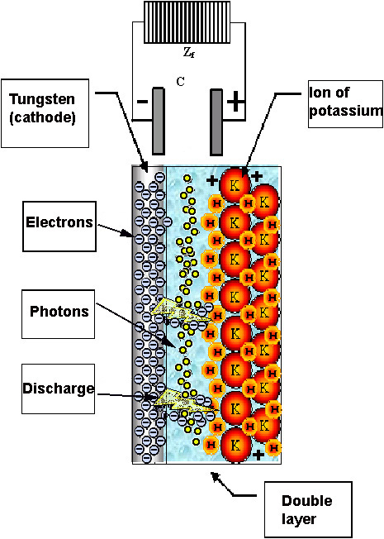
Fig.5 Rappresentazione del doppio strato durante la fase d’innesco

L’insieme di queste fenomenologie porta la temperatura del catodo a valori prossimi a 500°C, generando una serie di importanti conseguenze: innanzitutto l’acqua della soluzione, trovandosi a ridosso del plasma in prossimità del catodo, evapora istantamente creando una sorta di guaina di vapore attorno ad esso; in queste condizioni i normali sistemi di trasmissione del calore, quali conduzione e convezione, perdono di importanza in quanto la conducibilità termica del vapore, a tali temperature, si abbassa considerevolmente (fig.6). I meccanismi presenti per smaltire il calore accumulato sono ancora la conduzione, la convezione e l’irraggiamento, ma l’efficacia dei primi due risulta estremamente ridotta. Questo nuovo regime di trasmissione termica, avendo, come già specificato più sopra, una efficienza decisamente ridotta rispetto a un’analoga trasmissione termica condotta a temperature prossime ai 100°C, non fa altro che confinare ancora più calore in prossimità del catodo elevando ulteriormente la temperatura del doppio strato.

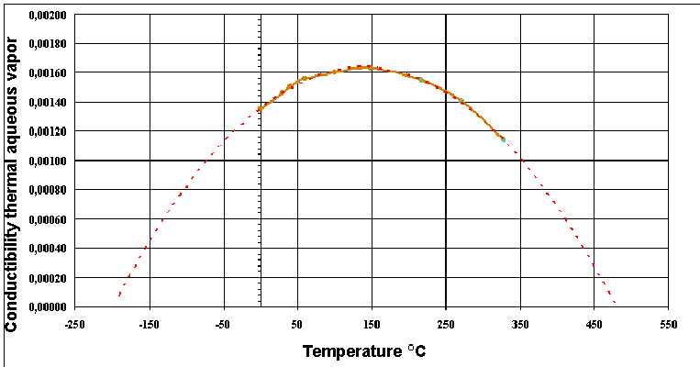

Fig. 6 Conducibilità termica dell’acqua in funzione della temperatura

In queste condizioni termiche così particolari il meccanismo di conduzione elettrica nella cella assume una nuova configurazione. Innanzitutto, la zona interessata dal plasma risulta elettricamente neutra da un punto di vista macroscopico e non partecipa più, in maniera sostanziale, alla conduzione della corrente elettrica che attraversa la cella. Tale conduzione è tuttavia garantita, in maniera preponderante, dalla zona superiore del catodo, più fredda, chiamata “banda di reazione”, che continua ad essere interessata da fenomeni elettrolitici di formazione d’idrogeno gassoso che, comunque, risultano molto ridotti in quanto il rendimento termodinamico della reazione, alle temperature raggiunte, assume valori estremamente bassi ( da η=0,9 a 100°C; da η=0,3 a 3400°C). Un riscontro oggettivo sulla mancata partecipazione alla conduzione elettrica della zona di plasma è dato dall’abbassamento della corrente di conduzione che, dopo aver raggiunto un valore picco in condizioni di pre-innesco, in condizioni di innesco si stabilizza a circa 1-1,5 A (vedi figura 3.2), indipendentemente dalle dimensioni della superficie di catodo interessata dal plasma, dipendendo tale valore di corrente solo dalla concentrazione di soluto. Tutto ciò a dimostrazione che, appunto, quando la superficie catodica è interessata dalla presenza di plasma, su di essa si riduce notevolmente la conduzione elettrica e le linee di corrente devono necessariamente concentrarsi in zone sempre più fredde (vedi figura seguente n.7).

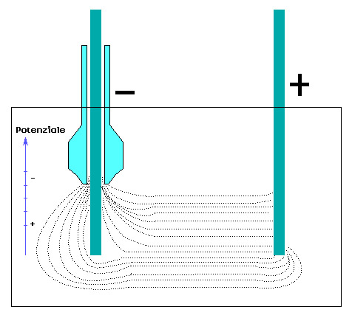
Fig. 7 Flusso degli ioni in soluzione

Per capire questo punto è fondamentale comprendere la caratteristica struttura del copricatodo ceramico, detto “camera di reazione”, che offre, grazie alla sua geometria, la giusta stabilità elettrica al plasma. Il diametro interno del copricatodo risulta essere più ampio del diametro del catodo in modo che possano esserci alcuni millimetri di differenza. Normalmente gli elettrodi utilizzati hanno un diametro di 2,45 mm mentre il copricatodo è da 4 mm. E’ naturale pensare che, parte della soluzione elettrolitica, possa circolare all’interno del copricatodo bagnando le parti alte dell’elettrodo che sono racchiuse nella ceramica. Questo fatto è molto importante poiché questo settore catodico non è interessato dall’effetto di plasma. Osservazioni dirette hanno permesso di appurare che il plasma, a limite, si propaga all’interno del copricatodo per non più di 2 mm. In questo modo le linee di corrente si concentrano nella camera di reazione dove l’elettrolisi può continuare. Di conseguenza questa zona catodica (banda di reazione) si rivela essere l’unico settore dell’elettrodo in grado di convogliare la corrente elettrica che risulta essere anche la corrente di mantenimento del plasma stesso.
Le seguenti foto a raggi X ritraggono la superficie del tungsteno. Dai pochissimi canali scavati dai gas caldi di idrogeno molecolare (foto 1) si deduce il notevole abbassamento dell’efficienza della reazione di produzione di tale gas a elevate temperature, mentre nella foto 2 si notano con chiarezza le zone di fusione del tungsteno, segno evidente che le temperature hanno superato i 3400°C.
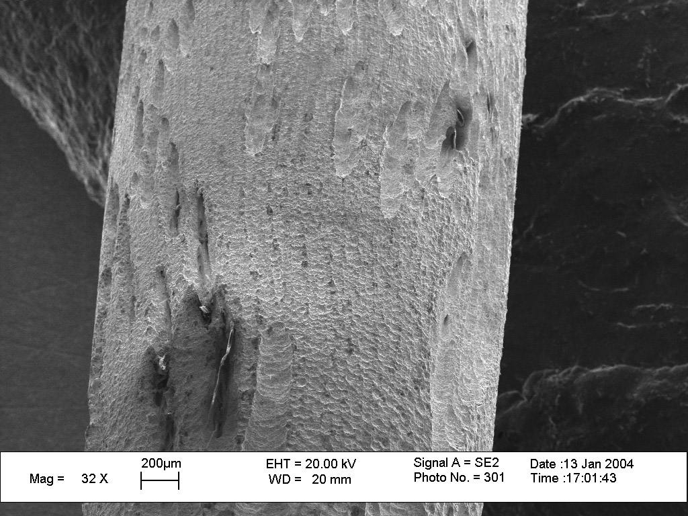
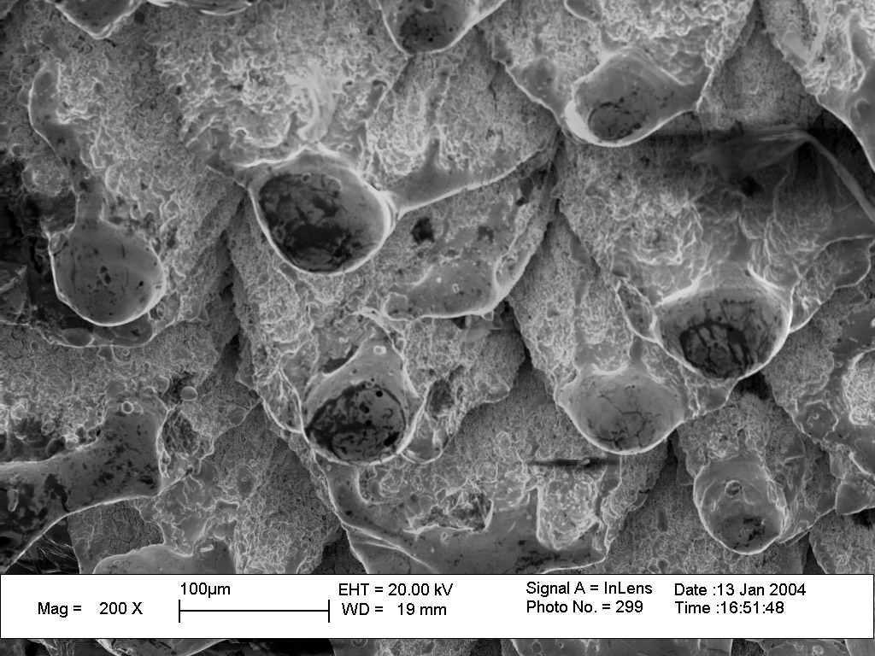
Zone erose dal gas

Foto 1 Zone erose dal gas d’idrogeno Foto 2 Zone di fusione del Tungsteno

Questi riscontri aprono la strada a una vasta messe di considerazioni che richiedono analisi nuove, assolutamente necessarie, per poter introdurre una serie di concetti chiave propri di questa configurazione sperimentale. Una di queste riguarda la valutazione delle emissioni termoioniche del del tungsteno catodico intorno ai 3400°C. Quando la temperatura dell’elettrodo supera i 1000 gradi, sopraggiunge questo nuovo fenomeno che costituisce un tassello fondamentale nella costruzione di un modello fisico soddisfacente.
Come è noto, tutti i metalli, riscaldati oltre un certo valore, manifestano un fenomeno di emissione di elettroni detto emissione termoelettronica (o effetto termoionico). L’effetto termoionico e’ stato ampiamente studiato dai ricercatori Richardson e Dushman ed e’ stato appunto questo fenomeno che nel 1904 offrì la possibilita’ al professor John Ambrose Fleming (1849-1945) di inventare il primo diodo termoionico. Ponendo, per esempio, un filamento di tungsteno nel vuoto e provvedendo a riscaldare il metallo con un metodo qualsiasi, l’effetto termoionico si verifica quando gli elettroni di questo metallo vengono letteralmente sparati nel vuoto grazie all’energia fornita dal riscaldamento.
Anche il filamento di tungsteno di una normale lampadina e’ caratterizzato dal fenomeno dell’emissione termoionica. Gli elettroni emessi dal metallo sono pero’ subito attratti da quest’ultimo e quindi, se non sono prontamente prelevati da un elettrodo opportuno, essi ricadono subito dopo sul filamento emettitore. Nel caso dell’elettrodo di tungsteno immerso nella soluzione elettrolitica della cella accade qualcosa di analogo. Gli elettroni, attivati energicamente dal calore e sottoposti all’effetto termoionico, cominciano a oscillare in modo coerente poiche’ non possono abbandonare i siti cristallini del metallo. In realta’, abbiamo modo di credere che le oscillazioni si sviluppino oltre il confine dell’interfase e questo anche grazie al potenziale positivo di barriera, prodotto dagli ioni di potassio, che attira gli elettroni verso l’esterno. In condizioni di vuoto, a temperature prossime ai 3400°C, l’emissione elettronica, calcolata mediante le note relazioni di Richardson e Dushman, per 2 cm² di porzione catodica attiva (valore medio tipico della superficie catodica utilizzata durante le prove) è superiore a 500 Ampere (vedi anche fig.8). Si tratterebbe di una emissione elettronica considerevole. Resta da stabilire la relazione intercorrente tra questo dato e le condizioni che si instaurano nella cella onde poter valutare quantitativamente il reale numero di elettroni emessi termoionicamente al catodo che vanno a sostenere il plasma e, soprattutto, valutarne il cammino libero medio prima di essere catturati.
Altro aspetto da stabilire, per via prettamente analitico-sperimentale, è una valutazione reale della temperatura raggiunta dalla zona di plasma, a ridosso della superficie catodica di tungsteno, nei confronti del cui valore si può affermare con certezza che sicuramente si superano i 3400 °C, altrimenti il tungsteno non fonderebbe, ora resta da stabilire di quanto li si supera. Qualora una futura analisi spettrale dovesse mostrare, in fase di plasma, alcune righe caratteristiche del metallo catodico, allora sarebbe avvalorata l’ipotesi di vaporizzazione, atomizzazione e ionizzazione del tungsteno nel doppio strato. In questo caso le temperature della zona di plasma salirebbero a valori di circa 6000°C.
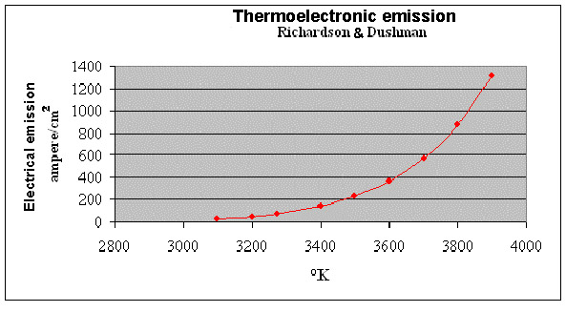
Fig. 8 Emissione termoionica del tungsteno

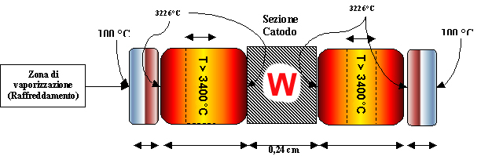
Fig. 9 Vista in sezione del Plasma

Un’analisi, estremamente parziale, che possa fornire una stima delle temperature raggiunte dal catodo, la si potrebbe fare ricorrendo a un modello di trasmissione del calore in cui conduzione e convezione perdono di importanza rispetto all’irraggiamento, che viene così considerato l’artefice principale dello smaltimento termico. Tuttavia tale modello presenterebbe comunque notevoli limiti di riscontro con la realtà in quanto, nella sua struttura analitica, non rientrano fenomeni termo-radianti dovuti a scariche elettriche o a bombardamenti elettronici, quindi, il dato desumibile da una siffatta analisi sarebbe relativo a una errata schematizzazione. Per intenderci, l’analisi della trasmissione del calore proveniente dal Sole, tramite modello irraggiamento, ne porta a desumere una temperatura superficiale apparente pari a 5500°C circa. Parimenti tale schematizzazione non è in grado di fornirci alcuna informazione sulla temperatura dell’atmosfera solare, pari a 20.000°C, né tantomeno su quella relativa al nucleo, pari a circa 15.000.000 °C.
Riferendo tale calcolo al sistema della cella al plasma occorrono delle ipotesi operative che rendano più agevoli le valutazioni successive. Innanzitutto occorre suddividere l’andamento sperimentale in due fasi. La prima riguarda l’innesco del plasma e il conseguente riscaldamento di tutta la soluzione fino al raggiungimento della temperatura di ebollizione pari a circa 100°C. La seconda fase, che è definibile come fase stazionaria, la si considera dal momento in cui tutta la soluzione ha raggiunto i 100°C fino allo spegnimento del plasma. Il calcolo di irraggiamento va fatto su questa seconda fase poiché, il transitorio insito nella prima fase, ha una durata trascurabile rispetto a quella in cui il plasma resta stabilmente immerso nella soluzione a 100°C. Un’altra ipotesi, che non si discosta molto dalla realtà, è che tutta l’acqua della soluzione evapora solo nella seconda fase. Fissate tali ipotesi, seguono i calcoli. Dai dati sperimentali raccolti nei vari test, facendo una media sulle quantità d’acqua evaporate nelle varie prove, si ottiene un flusso di vapore pari a 0,14g/sec. Ovviamente questo dato rappresenta una media calcolata sul tempo di durata di ogni prova. Ora, poiché per far evaporare 1cc di acqua (pari a 1 grammo) occorrono 539,55cal/g - calore latente di evaporazione dell’acqua- si ottiene, in uscita, un flusso termico pari a

Q =539,55 cal/g * 0,14 g/sec = 76 cal/sec, circa.

Ipotizzando che tale flusso termico provenga esclusivamente da irraggiamento termico del tungsteno catodico, considerando quest’ultimo come un corpo nero perfettamente radiante e trascurando le perdite, si avrà, tramite l’ausilio della relazione di Stefan-Boltzman, che il flusso termico irradiato è pari a

Q=A*σ*(Tp⁴ - Ts⁴)

dove con “Q” si è indicato il flusso termico in cal/sec, con “A” si è indicata la superficie radiante della porzione di catodo esposta che risulta pari a 2 cm², cioè 2*10⁻⁴ m² , con “σ” si è indicata la costante di Stefan Boltzman, pari a 4,88*10⁻⁸ kcal/h*m²*K⁴, con “Tp” si è indicata, in Kelvin, la temperatura del catodo sottoposto al plasma, da desumere, con “Ts” la temperatura, in Kelvin, della soluzione, pari a 373°K (100°C). Uniformando le unità di misura e uguagliando i due flussi termici si ottiene una temperatura del catodo pari a circa 2300°K (circa 2030°C), ovvero di circa 1400°C più piccola della temperatura di fusione del tungsteno, a riprova di quanto già detto inizialmente, e cioè che il modello termodinamico risulta essere profondamente inadeguato per l’analisi dell’irraggiamento del plasma, visto che il superamento dei 3400°C (vedi foto 2) da parte del catodo non risulta esserne giustificato. Anche considerando il tungsteno un corpo termoradiante non perfettamente nero, e considerandone una emittanza ε pari a 0,2 (valore di emittanza più piccolo rilevato in letteratura relativo al tungsteno) da inserire nella formula Q= ε*A*σ*(Tp⁴ - Ts⁴), otterremmo una temperatura di plasma pari a 3440 °K pari a circa 3170 °C, ancora inferiore ai 3400°C di fusione.

4. Evidenze sperimentali

Una volta concluso un test di innesco e di mantenimento del plasma stabile sul catodo della cella per un tempo sufficiente (>500 sec), confrontando la misura dell’energia in ingresso, fornita elettricamente, con la sola quantità di energia necessaria al riscaldamento e all’evaporazione dell’acqua di soluzione, tralasciando di considerare fenomenologie di tipo chimico, che pure richiedono energia, tralasciando di considerare l’energia relativa al riscaldamento e alla fusione del tungsteno, tralasciando di considerare il lavoro di espansione dato dalla fuoriuscita di gas e vapore dalla cella, tralasciando di considerare l’energia emessa per irraggiamento termico all’esterno della cella, tralasciando di considerare l’energia elettromagnetica associata alle emissioni del plasma e tralasciando di considerare le perdite dovute al mancato isolamento del sistema, si ottengono, sempre, rendimenti superiori all’unità. In pratica, rapportando il valore dell’energia necessaria all’acqua per riscaldarsi fino a 100°C ed evaporare, con quello dell’energia fornita elettricamente alla cella per farla funzionare, si ottengono valori che vanno da 1,2 a 1,4. Il che equivale a dire che l’energia in uscita, riferita alla sola aliquota assorbita dall’acqua, è 120-140% dell’energia in ingresso.

Altro dato di estrema importanza, conseguente sempre all’analisi a fine test, ha portato a rievare, sulla superficie catodica, tramite il supporto di un S.E.M. (Microscopio Elettronico a Scansione) la presenza di renio, osmio, oro, afnio, tulio, erbio e itterbio, precedentemente assenti dall’apparato sperimentale. Nel seguito si analizzeranno in dettaglio questi due risultati.

5. Problemi termodinamici e misura dell’energia in uscita
La quantita’ di calore che si origina nella cella è dovuta, principalmente, alla circolazione di corrente nella soluzione (effetto Joule) ed all’energia radiante prodotta dal plasma innescatosi al catodo. La misura di una parte di questa quantita’ di calore in uscita alla cella viene effettuata, come già specificato in precedenza, riferendosi al solo riscaldamento ed evaporazione dell’acqua. Ciò viene eseguito attraverso il prelievo della temperatura di partenza e di quella finale di un test, unito alla misura precisa della quantità d’acqua persa per evaporazione. La formula che tiene conto di questi parametri e’ la seguente:

$$Q_{\text{uscita}}=m_{H_{2}O}⋅\left(T_{2}−T_{1}\right){\text{cp}}_{H_{2}O}+m_{v}\text{539},\text{55}$$

In cui “m_{H2O}”, e’ la quantita’ iniziale della soluzione (200 cc), “cp_{H2O}” risulta essere il calore specifico dell’acqua a pressione costante, “m_{v}” e’ la quantita’ di acqua vaporizzata , “539,55” e’ il calore di vaporizzazione dell’acqua espresso in cal/g, “(T₂-T₁)” risulta infine essere la differenza fra le temperature iniziale e finale della prova. La precisione del metodo è di +/- 250 cal di errore.
E’ importante specificare che il calore specifico a pressione costane della soluzione e’ stato approssimato ad uno, nonostante non si trattasse di acqua pura ma di una soluzione contenente K₂CO₃ a 0,2 M. Tuttavia, calcolando esattamente il calore specifico della soluzione adoperata e tenendo conto dell’esatto valore della sua densita’, l’errore effettivo che si compie risulta essere molto inferiore ai limiti di precisione imposti dalle strumentazioni relative alla misura delle calorie in uscita

Come già detto, l’analisi dell’energia in uscita, anche in base a problemi relativi a carenze strumentali, si riferisce alla sola energia di riscaldamento ed evaporazione dell’acqua, tuttavia i fenomeni energetici tralasciati in questa analisi sono diversi.
Innanzitutto la scissione della molecola di acqua richiede la sua parte di energia:

2H₂O(l) → 2H₂(g)+ O₂(g) => + 68000 cal/mole

Occorrerebbe quantificare le moli di gas prodotte per comprendere appieno la percentuale di energia richiesta dalla reazione.
Parimenti sia l’elettrodo anodico che quello catodico sono influenzati da una certa diminuzione di peso, anche se per cause molto diverse, ma che in ogni modo richiede scambi di energia con l’ambiente. Al catodo il consumo di materiale dipende dai processi di fusione generati dalla temperatura del plasma e da processi dinamici relativi all’azione di gas caldi. All’anodo invece avvengono delle reazioni di dissoluzione del tungsteno che sono di due tipi:

W + O₂ → WO₂ (c) = - 137180 cal/mole
W + 3/2 O₂ → WO₃ (c) = - 201180 cal/mole
WO₃ → 3 O + W (l) = + 203140 cal/mole

Queste reazioni consumano parte del materiale anodico e arricchiscono la soluzione di ossidi di tungsteno. E’ bene precisare che tali ultime reazioni, essendo esoenergetiche contribuiscono al riscaldamento della soluzione. Fortunatamente l’ordine di grandezza delle energie in gioco è confrontabile con quello richiesto dalle fenomenologie di fusione catodica. Pertanto il loro contributo globale è trascurabile.

Altra importante caratteristica della cella al plasma, come già specificato, e’ la sua proprietà intrinseca di produrre forti disturbi elettromagnetici. I segnali, che spaziano in un vasto campo delle onde radio tra i kHz e le centinaia di MHz, sono rilevati come disturbi dai sistemi di interfacciamento per termocoppie. Questi segnali sono originati proprio dal plasma e sono la prova che obbliga ad inquadrare il fenomeno catodico come un plasma a tutti gli effetti, anche se confinato in ambiente liquido.
A tale proposito, uno studio sistematico del plasma da questo punto di vista richiede l’esame del comportamento circuitale della cella nella sua globalità.
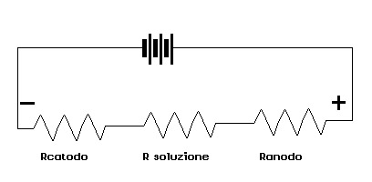
Il circuito equivalente della cella, tenendo presente il nuovo fenomeno, puo’ essere schematizzato come mostrato nelle figure seguenti.
Fig. 10 schema equivalente della cella durante il processo elettrolitico normale

Questa schema circuitale e’ valido solamente quando il processo è lontano dalle condizioni di plasma e si trova a regime elettrolitico normale. Le resistenze degli elettrodi, seppur indicate, sono tranquillamente trascurabili in questo caso. Quando sul catodo si presenta il fenomeno dell’accensione del plasma, tuttavia, il circuito cambia e, in tal senso, deve essere completamente rivisto. La resistenza della soluzione dovra’ infatti, essere trascurata poiche’ molto piccola ma, al suo posto occorre introdurre il concetto di “resistenza ohmica del plasma”, che permette in qualche modo di giustificare l’ostacolo che il plasma crea alla circolazione della corrente elettrica. Tuttavia, analizzare il fenomeno solo dal punto di vista ohmico non e’ sufficiente, in quanto il plasma emette anche notevoli quantità di onde elettromagnetiche. A tal proposito, oltre che da una resistenza, e dal già visto condensatore virtuale, il plasma è accompagnato anche da un proprio valore di induttanza. Lo schema successivo e’ in grado di presentarci una configurazione precisa che corrisponde alle condizioni di plasma a regime.

Fig. 11 – Schema equivalente della cella durante la fase di plasma
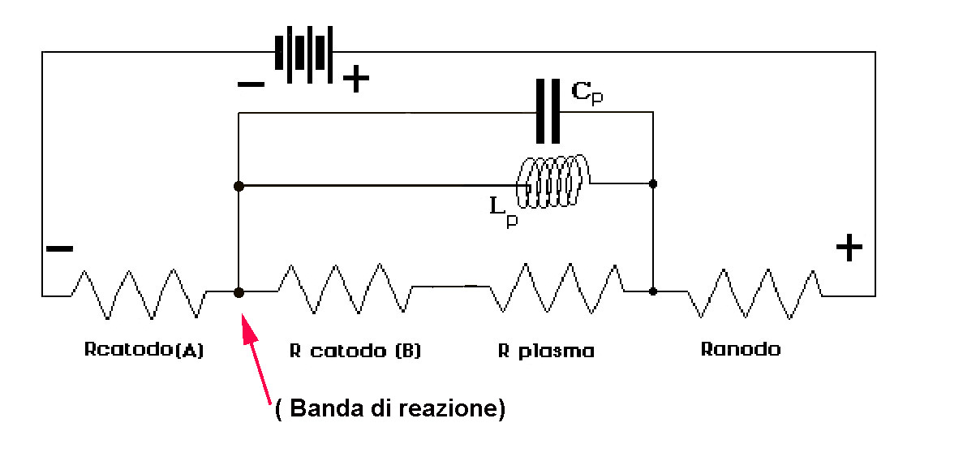
In essa, con Cp si è indicato il condensatore virtuale tungsteno-potassio di cui sopra, mentre, con L_{P} si è indicata l’induttanza del plasma; da tale circuito equivalente si trae uno schema esplicativo sulla formazione di temporanei circuiti oscillanti, artefici dell’emissione dei disturbi elettromagnetici. Da un punto di vista fisico la presenza dell’induttanza potrebbe essere spiegabile mediante l’effetto di oscillazioni di gruppi coerenti di cariche che, muovendosi all’interno del plasma, simulano una certa inerzia nella conduzione elettrica, propria degli induttori.
Il circuito equivalente mostra anche una resistenza catodica scomposta in due termini (Ra e Rb). In effetti, questa sistemazione vuole giustificare quanto già detto sulla conduzione elettrica al catodo, e cioè che, a causa del forte calore al quale e’ sottoposto in presenza di plasma, questo settore dell’elettrodo ha una resistenza ohmica certamente maggiore di quella del tratto racchiuso all’interno del copricatodo in ceramica. Il punto evidenziato dalla freccia indica la zona chiamata “banda di reazione” dove circola, secondo quanto verificato, la corrente di mantenimento della cella. Un’analisi completa dei settori dello spettro elettromagnetico emessi dal plasma consentirebbe una stima dell’energia diffusa tramite questi ultimi. Al momento tale dato è ancora da determinare.

Non risulta parimenti conteggiata la quantita’ di energia spesa dalla cella come lavoro di espansione dei gas (H₂ , O₂, vapore surriscaldato) che si sviluppano agli elettrodi, in quanto, sempre per problemi di tipo strumentale, non è stato ancora possibile valutare il volume di gas prodotti, di conseguenza non si è potuto dare un valore al “ΔV” che compare nella equazione:

E_{(espansione)}=P*ΔV

che fornisce il valore energetico in una espansione isobara

Non risulta conteggiata la quantita’ di energia sottoforma di flusso luminoso che fuoriesce da essa.

Le perdite termiche del sistema, invece, se quest’ultimo viene analizzato come un calorimetro, sono state determinate e si assestano, approssimativamente, al 25 % del valore dell’energia in ingresso (Q_{ingresso}). In pratica, senza innescare plasmi, fornendo elettricamente 100 Cal alla cella, 75 Cal si trasformeranno in calore utile al riscaldamento della soluzione, 25 Cal saranno disperse nell’ambiente a causa del cattivo isolamento della cella rispetto ad esso..

6. Stime energetiche
Per determinare l’efficienza della cella, alla fine di ogni prova, viene misurata l’energia totale fornita elettricamente ad essa dal sistema di alimentazione. Tale misura viene eseguita, come già specificato in precedenza, tramite uno strumento contatore VIP SYSTEM 3 della Elcontrol; oltre ad esso, contemporaneamente, viene eseguita un’ulteriore misura tramite l’integrazione delle curve di tensione e corrente rilevate da computer interfacciato con la cella. Lo strumento contatore VIP e’ connesso all’ingresso di rete subito dopo l’uscita del variac. La scelta di questo tipo di circuito determina l’inclusione, nel computo dell’energia di ingresso, anche delle perdite elettriche del gruppo alimentatore, ponendo il sistema largamente distante da possibili errori di sovrastima dell’energia in uscita. L’energia misurata dallo strumento e’, per comodità, espressa in calorie.
Il rapporto fra la misura dell’energia in uscita, misurata sulla sola acqua, e quella in ingresso fornisce, come già detto in precedenza, valori di efficienza che vanno da 1,2 a 1,4. In considerazione del fatto che l’apporto di energia in uscita, da un punto di vista reale, per tutto quanto precedentemente detto e volutamente tralasciato, e’ certamente superiore, dobbiamo considerare che all’interno della cella esistono produzioni secondarie di flussi di energia di natura non convenzionale.

Ipotizzando che, in un sistema così descritto, l’energia provenga da fenomenologie di tipo nucleare, si è cercato di costruire, con estrema cautela, un’impalcatura teorica che giustificasse gli eccessi di energia e, soprattutto, giustificasse la presenza delle nuove specie chimiche rilevate al catodo.

In tale modello, la presenza del plasma gioca un ruolo di primo piano. Alla sua accensione e al raggiungimento di condizioni di esercizio stabili si hanno elettroni e protoni sottoposti a continui e ripetuti urti reciproci con frequenze così elevate da poter catalizzare la seguente reazione, detta di “cattura elettronica”

p⁺ + e⁻ → n⁰ + ν_{(neutrino)}

In essa il protone, invece di catturare l’elettrone per generare un atomo di idrogeno, si unisce ad esso per formare un neutrone. Affinché tale reazione possa avvenire occorre tuttavia operare una stima delle energie necessarie partendo da una valutazione che indichi di quanto la massa a riposo del neutrone risulta superiore alla massa del protone e dell’elettrone.
Innanzitutto, la differenza fra la massa del neutrone, pari a 1,6749543*10⁻²⁴g, e la somma delle masse di elettrone (9,109534*10⁻²⁸g) e protone (1,6726485*10⁻²⁴g) è pari a Δm = 1,395*10⁻²⁷g . Di conseguenza occorre fornire esternamente una certa quantità di energia che vada a coprire tale difetto di massa. A tal fine si ricorre alla nota equivalenza di Einstein E = Δm ·c² dove per massa si utilizza la differenza tra la massa del neutrone e la somma delle masse protone ed elettrone. Sostituendo i valori numerici e trasformando il risultato in calorie si desume che, per ottenere un neutrone tramite la reazione più sopra riportata, occorre un quantitativo energetico pari a circa 3·10⁻¹⁴ Cal, equivalenti a circa 0,784 MeV, calcolato senza considerare l’emissione di gamma e la eventuale massa del neutrino che assorbono parte di questa energia.
E’ evidente immediatamente che, per avvenire, tale reazione deve assorbire energia dal sistema cella il quale, di conseguenza, dovrebbe comportarsi in maniera esattamente speculare rispetto a quanto rilevato sperimentalmente. In pratica, non dovrebbe emettere un surplus di energia, ma dovrebbe assorbirne dal sistema cella raffreddandolo. Tuttavia, a prescindere da “cosa” o “come” si metta in moto tale reazione, essa costituisce solo un primissimo tassello di tutto il meccanismo, le cui conseguenze derivanti aprono la strada per giustificare i fenomeni, esoenergetici e trasmutativi, sperimentalmente riscontrati. Ovviamente, visti i “costi” energetici di questa reazione, non tutti gli elettroni e i protoni possono trasformarsi in neutroni, piuttosto è pensabile che solo una piccola aliquota delle quantità presenti nel plasma si comporti nella maniera riportata dalla reazione su esposta.
Tale reazione, alla luce di queste nuove considerazioni energetiche acquisite, potrà essere scritta in un nuovo modo:

p⁺ + e⁻ + 0,784 MeV → n⁰ + ν_{(neutrino)}

Seppure una esigua parte di neutroni venisse generata da un siffatto meccanismo, è possibile pensare che, quelli dotati di una adeguata sezione d’urto, possano essere assorbiti dal nucleo di tungsteno secondo la reazione:

₇₄W¹⁸⁶ + ₀n¹ → ₇₄W¹⁸⁷

Quando tale nucleo diviene instabile per eccesso di neutroni, uno di essi decade trasformandosi in un protone, che resta nel nucleo, e un elettrone β che viene emesso, secondo la reazione:
n⁰ → p⁺ + ß⁻ + ν_{(antineutrino)} + γ
Tale reazione, denominata “decadimento beta negativo” provoca una transizione isobarica, ciò significa che il numero Z, caratterizzante il numero di protoni presenti nel nucleo, aumenta di un’unità e l'atomo di tungsteno si trasforma in un elemento chimico differente, situato alla sua destra nella tavola di Mendelejev: il renio. Parimenti il numero A resta invariato. Attualmente per la fisica l'energia liberata dalla trasformazione del neutrone in protone diviene energia cinetica dell'elettrone (ß⁻) e dell'antineutrino (particella priva di massa) che vengono espulsi dal nucleo e, ad eccezione dei ß emittenti puri, rimane in parte nel nucleo provocandone l'eccitazione e la conseguente diseccitazione con emissione di un fotone gamma. Le energie della particella ß⁻ e dell'antineutrino sono imprevedibili e si distribuiscono in uno spettro continuo di valori secondo una modalità probabilistica, mentre quella del fotone gamma è caratteristica per ogni radionuclide e può assumere solo livelli discreti di energia.
Ovviamente, se occorrono circa 0,784 MeV per produrre un neutrone, altrettanti se ne producono nella reazione inversa, secondo la relazione:
n⁰ → p⁺ + ß⁻ + ν_{(antineutrino)} + γ + 0,784 MeV
Tuttavia, tale reazione “inversa” porta in sé un vantaggio energetico che aiuta ulteriormente lo stato di plasma a generare ulteriori catture elettroniche; infatti, una volta generata una particella ß⁻ da un siffatto decadimento, essa è dotata in sé di una energia cinetica sufficiente a dare luogo, tramite l’incontro con un protone del plasma, alla formazione di un altro neutrone che, a sua volta, se dotato di adeguata sezione d’urto, penetra nel nucleo di tungsteno ripetendo ancora il meccanismo suesposto.
La reazione seguente è un esempio di come potrebbe avvenire la transizione isobarica o trasmutazione in un atomo di tungsteno che abbia incamerato un neutrone:

₇₄W¹⁸⁴ + ₀n¹ → ₇₄W¹⁸⁵ + ₀n¹ →₇₅Re¹⁸⁵ + ν _{(antineutrino)} (0,43 MeV)

seguendo sempre il medesimo meccanismo, che dall’assorbimento neutronico porta alla instabilità del nucleo e alla conseguente trasmutazione, sono possibili le seguenti reazioni, già note alla fisica nucleare:

₇₄W¹⁸⁷ → ₇₅Re¹⁸⁷ + β⁻ (23,7 h 1,3 MeV)
₇₅Re¹⁸⁶ → ₇₆Os¹⁸⁶ + β⁻

Tutti i nuclidi descritti in queste reazioni sono stati rilevati sulla superficie catodica.
Nella tabella 1 sono riportati alcuni decadimenti di isotopi del tungsteno; si nota che per alcuni di essi il decadimento avviene per emissione di particelle β⁻ mentre i prodotti ottenibili sono costituiti da renio ed osmio, ritrovati come tracce sulla superficie degli elettrodi di tungsteno, come raffigurato nelle foto n.1 e foto n.2 di pag 8, che rappresentano alcune delle analisi a raggi X eseguite su elettrodi di tungsteno sottoposti a numerosi cicli di plasma.
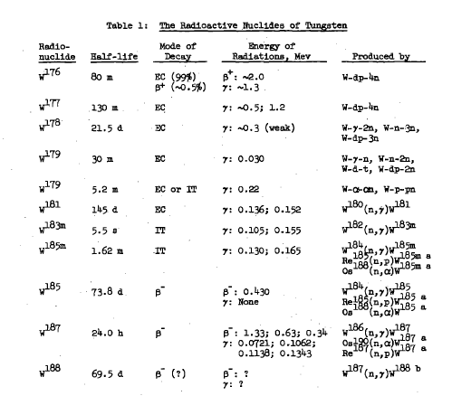

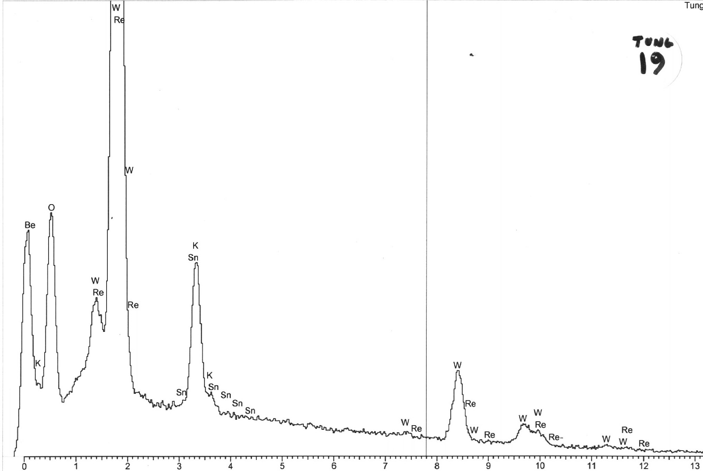
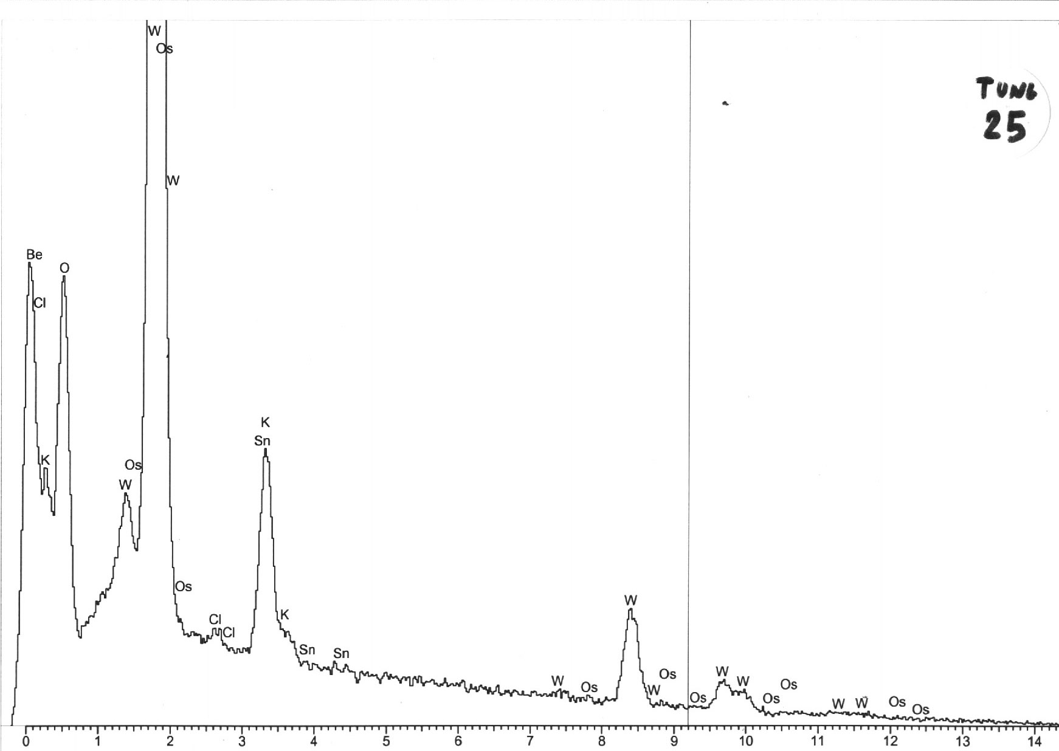
Fig.12 analisi eseguita tramite microscopio a scansione su un’area della superficie del catodo

Fig 13 analisi eseguita tramite microscopio a scansione su un’area della superficie del catodo

Di contro, la presenza dei nuclidi che precedono il tungsteno come numero atomico, e che sono stati anch’essi rilevati sull’elettrodo catodico (afnio, tulio, erbio, itterbio), è ancora spiegabile tramite reazioni di cattura elettronica analoghe a quelle già viste in precedenza che tuttavia, in questo caso particolare, consentono di ottenere trasformazioni di protoni ed elettroni in neutroni, direttamente all’interno del nucleo, tramite l’acquisizione di elettroni provenienti dal plasma. Qui di seguito viene mostrata una serie di reazioni di cattura elettronica, note alla fisica nucleare, in cui, partendo dal tantalio (elemento che precede di un posto il tungsteno) si arriva all’afnio fino al tulio attraverso l’itterbio, inquadrandosi perfettamente con quanto rilevato sull’elettrodo:

₇₃Ta¹⁶⁹ +e⁻ → ₇₂Hf¹⁶⁹ +e⁻ → ₇₁Lu¹⁶⁹ +e⁻ → ₇₀Yb¹⁶⁹ +e⁻ → ₆₉Tm¹⁶⁹

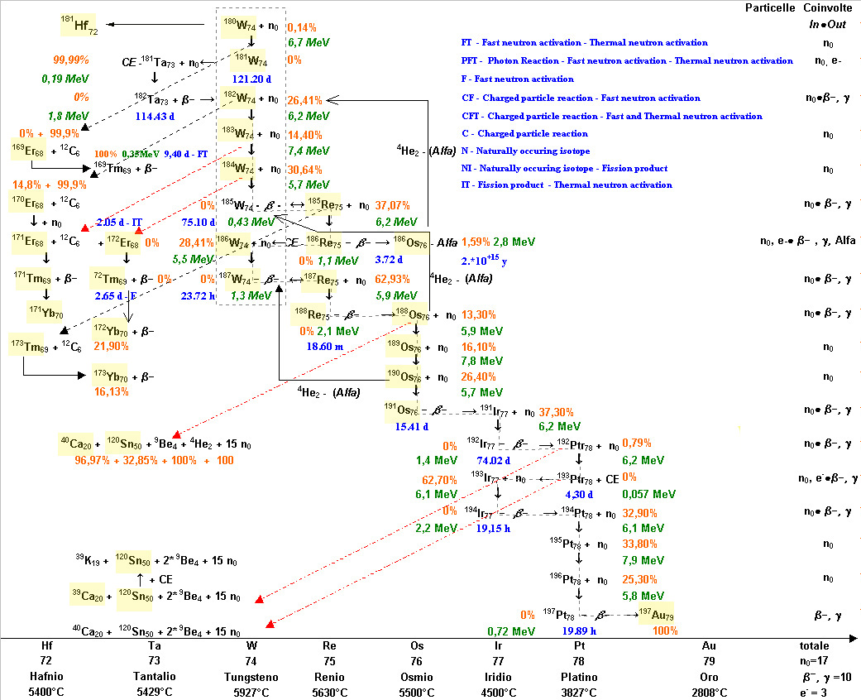

Fig. 14 – Schema teorico delle reazioni nucleari che avvengono sul catodo durante il processo di plasma

La precedente immagine mostra i principali tipi di decadimenti radioattivi previsti e successivamente riscontrati dalle misure effettuate durante gli esperimenti. Il rettangolo tratteggiato, al cui interno sono presenti gli isotopi del tungsteno, viene considerato l’origine di tutta la serie di reazioni nucleari illustrate. Gli elementi nel quadretto giallo sono stati tutti rilevati tramite l’ausilio del S.E.M. (microscopio elettronico a scansione).

Le maniere in cui, operativamente, sia possibile ottenere reazioni di cattura elettronica superando limiti energetici che, in prima analisi, sembrano proibirle, sono da ricercarsi nelle possibilità fornite dalla presenza di uno stato di plasma stabile. Esso, grazie al susseguirsi continuo di urti fra gli ioni presenti e grazie alla vivacità energetica dovuta alla generazione di fotoni, potrebbe facilitare l’instaurarsi di un effetto tipo tunnel che abbassa le barriere energetiche presenti, consentendo a determinate reazioni di cattura elettronica di verificarsi più facilmente.

Un plausibile ausilio al superamento di tali barriere energetiche potrebbe essere dovuto all’insorgere di reazioni fotonucleari le quali, ad esempio, potrebbero favorire questo processo fornendo energia al protone portandolo ad uno stato eccitato metastabile, riducendo quindi la quantità di energia richiesta per la formazione del neutrone. Un meccanismo plausibile tramite il quale potrebbero agire queste particolari reazioni fotonucleari potrebbe essere il seguente: all’interno del plasma gli elettroni, muovendosi in presenza di un campo elettrico molto elevato, assumono una energia cinetica parimenti elevata in quanto, come è noto, essa risulta proporzionale al campo elettrico esternamente applicato. In tali condizioni, se due elettroni si scontrano, generano un fotone al quale si trasferisce parte dell’energia cinetica degli elettroni incidenti; tale fotone a sua volta potrà essere assorbito più facilmente dal protone che si porta in questo modo in uno stato metastabile o eccitato. Se il protone assorbe un numero considerevole di fotoni accade che l’energia necessaria alla reazione di cattura elettronica si riduce considerevolmente e di conseguenza la probabilità che essa possa avvenire aumenta altrettanto considerevolmente. Una possibile reazione in cui figura l’azione di eccitazione provocata dai fotoni potrebbe essere la seguente:
p⁺ + γ_{n} → p^{+m} _{(metastabile)} + e⁻ → n⁰ + ν_{(neutrino)}

Da questa ipotesi discende naturalmente la seguente reazione che descrive il processo di trasmutazione del tungsteno in tantalio, favorito da fotoeccitazione:

₇₄W¹⁸⁵ + n⋅γ→ ₇₄W^{185m} →₇₃Ta¹⁸⁵ + γ

Anche in questo caso, l’assorbimento di un determinato numero di fotoni gamma da parte dell’atomo di tungsteno, ne genera una forma metastabile che a sua volta decade in tantalio con emissione di un fotone gamma e la produzione di una certa quantità di energia.

Una seconda ipotesi, che giustificherebbe l’abbassamento delle barriere energetiche esistenti, potrebbe basarsi sulla presenza di un effetto tipo tunnel che consentirebbe di aumentare sostanzialmente la probabilità che gli elettroni emessi dal tungsteno collidano in maniera utile col protone e determinino con una “spesa energetica” inferiore la formazione del neutrone.

La certezza che, nella generazione di neutroni, prevalga uno di questi meccanismi, è ancora lungi dall’ essere raggiunta in quanto, nonostante i notevoli risultati riscontrati in merito all’ottenimento di produzioni di energia e di reazioni di trasmutazioni nucleari, questa serie di interessanti evidenze necessita ancora di una profonda campagna di indagine analitico-sperimentale. Sebbene il quadro fenomenologico risulta compreso nelle sue grandi linee, ancora non si è in possesso di un controllo totale dei fenomeni in gioco e ancora molto c’è da comprendere.

In ogni caso, a prescindere dai meccanismi che agiscono a livello microscopico, indagini eseguite riferendosi a parametri macroscopici focalizzano l’attenzione soprattutto sull’importante ruolo assunto dalla superficie catodica attiva del tungsteno. Per superficie attiva non si intende la superficie geometrica ma la superficie reale dell’elettrodo con le sue rugosità e microporosità. A tal proposito si è notato che un aumento considerevole di tale superficie attiva comporta un conseguente aumento della quantità di nuclidi prodotti consentendone la rivelabilità strumentale. L’estensione dimensionale di tale superficie attiva dipende dal tipo di trattamento a cui è sottoposto l’elettrodo. In riferimento ad elettrodi nuovi, essendo di consistenza fortemente compatta in quanto non ancora sottoposti a trattamenti di sorta, essi non mostrano una superficie attiva sufficientemente estesa; tuttavia, se interessati da una fase di plasma, in cui le temperature sono tali da non far fondere o vaporizzare troppo materiale, la superficie attiva tende a crescere nel tempo, viceversa temperature alte vaporizzano il materiale saturando il plasma e compattando la superficie del tungsteno.
In funzione di questi riscontri risulta evidente che si riesce ad ottenere una maggiore quantità di nuclidi quando la superficie raggiunge condizioni di massima porosità. L’instaurarsi di questa condizione superficiale è influenzato da numerosissimi fattori, quali innanzitutto la massa totale del tungsteno catodico * , oltre che dalla temperatura, dalla tensione di lavoro, dal tempo di plasma, dal tipo di lavorazione subita dall’elettrodo in fase di produzione (sinterizzato, estruso, ecc.), ecc. E’ evidente che esista un ventaglio di condizioni molto ristretto in cui i fattori suesposti devono essere ben configurati affinché si possa produrre una quantità rilevabile di nuclidi.
Il reale problema è che, non essendo tutti questi parametri inequivocabilmente determinabili, permane comunque una certa aliquota di incertezza nella perfetta riproducibilità dell’esperimento. In tal senso può facilmente accadere che, in condizioni operative apparentemente identiche, si ottengano risultati sperimentali sostanzialmente differenti.

Nota* - maggiore è la massa di tungsteno più calore può essere smaltito dalla superficie anche raggiungendo temperature più elevate, maggiore è la porosità ottenibile, viceversa masse piccole non smaltiscono altrettanto bene il calore e la temperatura sale più velocemente raggiungendo più rapidamente valori di fusione tali che la porosità, in ultima analisi, diminuisce.

Uno dei parametri che può sfuggire al controllo ad esempio è proprio l’esatto valore dell’estensione di tale superficie attiva in quanto, essendo quest’ultima caratterizzata da una certa rugosità, risulta difficile da valutare in maniera precisa con le attuali strumentazioni disponibili. Inoltre, una stessa superficie attiva, dopo aver reso ottimamente in energia e produzione di nuclidi, può, in un successivo test, fornire risultati completamente diversi in quanto, essendo stata sottoposta a plasma, e quindi ad alte temperature e parziali fusioni, può aver cambiato completamente la sua morfologia, inizialmente efficace.

Valutazioni conclusive
Ciò che in via conclusiva si evince da tutta questa trattazione è che, una volta ottenuto un plasma dotato di determinate caratteristiche e stabilmente confinato in una soluzione acquosa, esso è in grado di catalizzare reazioni di cattura elettronica che danno luogo a generazioni di neutroni che, reagendo nelle maniere viste, inducono decadimenti radioattivi spontanei. Tali decadimenti, fortemente esoenergetici, oltre a dar luogo a nuove specie chimiche, sono i principali artefici della produzione dei surplus energetici strumentalmente rilevati. Restano tuttavia ancora da stabilire, da un punto di vista fisico-sperimentale, le esatte configurazioni parametriche che consentano una produzione ben determinabile di nuclidi specifici e, contemporaneamente, si sta indagando in merito ad un potenziamento dell’efficienza energetica del sistema.

Fig 15 – Reazioni chimiche e nucleari che avvengono sul catodo

